|  |  |
| --- | --- |
| **1CAP Opérateur Logistique** | **Économie – Droit** |
| **DOSSIER 4 – Les rôle et les sources du droit** | |
| **Objectifs** :  • Déterminer le rôle du droit  • Différencier les sources du droit  • Connaître la valeur du droit européen | |

**Contexte professionnel**

Vous êtes élève en première année de CAP Opérateur Logistique. Vous allez bientôt réaliser votre première période de formation en milieu professionnel. Pour vous déplacer, vous souhaitez utiliser comme mode de transport une trottinette électrique qui fait partie des EDPM (**E**ngin de **D**éplacement **P**ersonnel **M**otorisé). Vous envisagez également de préparer activement votre permis de conduire (en conduite accompagnée pour l’heure).

***Quels sont vos droits et obligations en matière d’usage de la trottinette électrique ? Que risquez-vous si vous ne respectez pas les règles de droit établies ? Quelles évolutions sont attendues au niveau de l’obtention du permis de conduire ? Pour tenter de répondre à ces interrogations, votre professeur vous confie un ensemble documentaire à analyser.***

**PARTIE 1 – Le rôle du droit**

Le droit est un ensemble de règles qui organisent la vie en société. Il encadre la vie des individus pour éviter ou régler les conflits, et pour permettre à ces individus de vivre dans un cadre sécurisé.

Vous avez recherché certaines informations sur internet (**DOCUMENTS 1 à 3**) et vous vous questionnez sur les règles de droit applicables en matière d’utilisation de la trottinette électrique.

Analysez le **DOCUMENT 1** et répondez aux questions ci-dessous.

1. Surlignez dans le **DOCUMENT 1** les raisons pour lesquelles des règles de conduite des EDPM ont été créés.
2. Indiquez le texte réglementaire qui encadre la conduite des EDPM.

Prenez connaissances désormais des **DOCUMENTS 2 et 3** et répondez aux questions suivantes :

1. À votre âge, avez-vous le droit de conduire un EDPM. Justifiez votre réponse.
2. Citez deux obligations qui incombent au conducteur d’un EDPM.
3. Repérez deux interdictions.
4. Précisez le nom donné à l’infraction au code la route.
5. Vous transportez un passager. Que risquez-vous ?

**DOCUMENT 1 - Circulation en trottinette électrique, rollers ou skateboard**

Trottinettes électriques, monoroues, gyropodes, hoverboards : les nouveaux engins de déplacement personnel motorisés (EDPM), comme les autres usagers, doivent appliquer les règles du code de la route qui garantissent leur sécurité et celle des autres.

La création d’une réglementation dédiée par [le décret du 23 octobre 2019](https://www.legifrance.gouv.fr/affichCode.do?idSectionTA=LEGISCTA000039276187&cidTexte=LEGITEXT000006074228) et [modifié le 31 août 2023](https://www.legifrance.gouv.fr/codes/id/LEGISCTA000045025526) permet de lutter contre les comportements dangereux observés, de promouvoir une utilisation responsable et plus sûre de ces engins et de retrouver un usage apaisé des trottoirs pour les piétons, et en particulier les plus vulnérables : personnes âgées, enfants, personnes en situation de handicap, etc.

Source : <https://www.securite-routiere.gouv.fr>

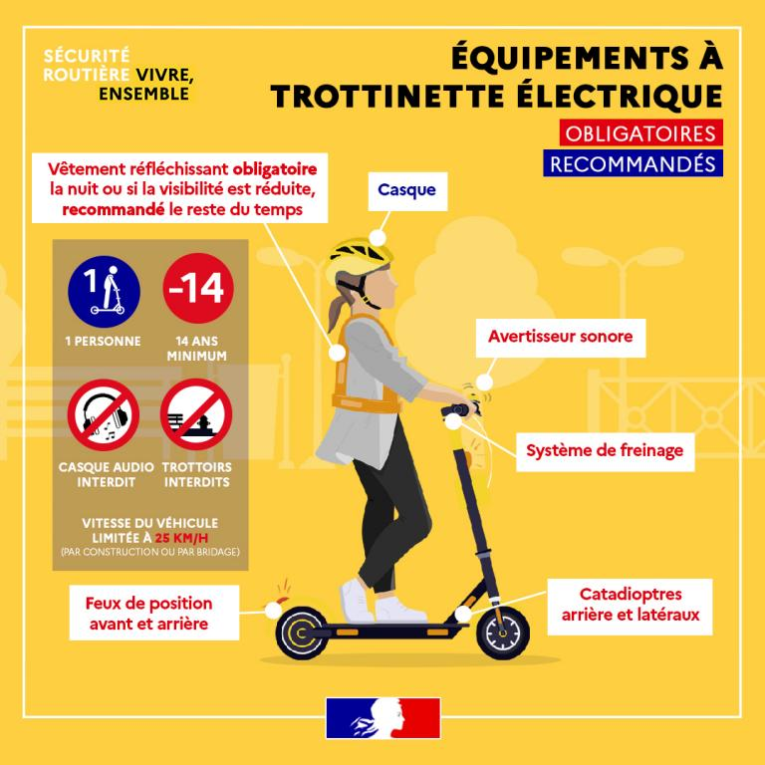**DOCUMENT 2 DOCUMENT 3**

**Infractions au code de la route : les contraventions**

* Si vous ne respectez pas les règles de circulation ou si vous transportez un passager : 135 euros d’amende (4e classe *).
* Si vous circulez sur une voie interdite (voies express et autoroutes, ainsi que la circulation sur la chaussée alors qu’il existe une piste cyclable) : 135 euros d’amende (4e classe).
* Si vous circulez sur un trottoir sans y être autorisé ou si vous débridez l’engin : 135 euros d’amende (4e classe).
* Si vous roulez avec un engin dont la vitesse maximale par construction est supérieure à 25 km/h : 1 500 euros d’amende (5e classe).

Source : <https://www.securite-routiere.gouv.fr>

*les amendes sont classées en 5 catégories, de la moins importante à la plus grave. La catégorie 5 constitue l’infraction la plus importante.

**PARTIE 2 – Les sources du droit**

Le droit prend sa source dans des textes plus ou moins anciens. Ce sont des textes écrits qui vont concerner tous les individus en France mais aussi en Europe. Essayons de les retrouver.

Analysez attentivement les **DOCUMENTS 4 à 7** et répondez aux questions suivantes

1. Avez-vous le droit de posséder une trottinette électrique ? Si oui, précisez le texte qui vous permet de la détenir.
2. En France, qui vote les lois ?
3. Quelle est la nature du **DOCUMENT 6** ? Qui est concerné par ce texte ?
4. Quelle est la nature du **DOCUMENT 7**. Qui prend la décision dans ce texte ? Est-ce que ce texte est voté ?

# DOCUMENT 5 - Constitution du 4 octobre 1958 - Texte originel

# Article 24

# Le Parlement comprend l'Assemblée Nationale et le Sénat.

**Article 34**

La loi est votée par le Parlement.

# DOCUMENT 4 - Déclaration des Droits de l'Homme et du Citoyen de 1789

**Article 17.** La propriété étant un droit inviolable et sacré, nul ne peut en être privé, si ce n'est lorsque la nécessité publique, légalement constatée, l'exige évidemment, et sous la condition d'une juste et préalable indemnité.

# DOCUMENT 7 - Décret n° 2023-848 du 31 août 2023 relatif à la réglementation des engins de déplacement personnel motorisés

La Première ministre,

Sur le rapport du ministre de l'intérieur et des outre-mer et du garde des sceaux, ministre de la justice,

Vu le [code de la route](https://www.legifrance.gouv.fr/affichCode.do?cidTexte=LEGITEXT000006074228&dateTexte=29990101&categorieLien=cid) ;

Décrète que l'âge minimal pour conduire les engins de déplacement personnel motorisés est relevé de 12 à 14 ans.

**DOCUMENT 6**

La loi [n° 2023-479 du 21 juin 2023 visant à faciliter le passage et l'obtention de l'examen du permis de conduire](https://www.legifrance.gouv.fr/jorf/id/JORFTEXT000047709059%20) permet désormais l’organisation de cours de code au sein des lycées (hors du temps scolaire). Cela permettra aux candidats parfois éloignés des écoles de conduite et centres d’examen de prendre leurs cours de code dans des conditions moins contraignantes.



**PARTIE 3** **– Le droit Européen**

La France est membre de l’Union Européenne au même titre que 26 autres pays. En acceptant de faire partie de cette union, la France et tous les pays membres s’engagent à respecter les lois et les règlements qui émanent des institutions européennes.

# Lisez attentivement le DOCUMENT 8 et répondez aux questions suivantes.

# Quelle est l’institution concernée dans ce document ?

# Quelles sont les nouvelles règles que l’Union Européenne veut appliquer ?

# Cette loi, si elle est votée, concernera-t-elle tous les citoyens européens ? Justifiez votre réponse.

**DOCUMENT 8 - Permis de conduire : l’Union européenne va-t-elle imposer une visite médicale tous les quinze ans ?**

Le Parlement européen a débattu hier de la possibilité d’imposer une visite médicale pour l’obtention et le renouvellement du permis de conduire. Le vote doit avoir lieu ce mercredi 28 février.

Faudra-t-il demain effectuer [une visite médicale pour obtenir ou renouveler son permis de conduire](https://www.ouest-france.fr/societe/securite-routiere/une-visite-medicale-pour-conserver-son-permis-de-conduire-le-parlement-europeen-va-voter-eee6fa9e-cf30-11ee-84f3-30cb0ba0cd2f) ? Les députés européens ont débattu de cette proposition de loi mardi 27 février à Strasbourg. Un vote sera organisé ce mercredi midi.

La mesure est notamment défendue par l’eurodéputée écologiste française Karima Delli, présidente de la commission Transports au Parlement européen. Concrètement, elle veut conditionner l’octroi du permis de conduire à un examen médical pour contrôler la vue, l’ouïe et les réflexes du conducteur. Une visite qui serait à renouveler tous les quinze ans.

<https://www.ouest-france.fr> 28/02/2024